**Python 版 GeneRank protocol**

**Author：hwang and xxu**

**Pre:**

1. .TXT 格式的PPI
2. .CSV 格式表达值矩阵

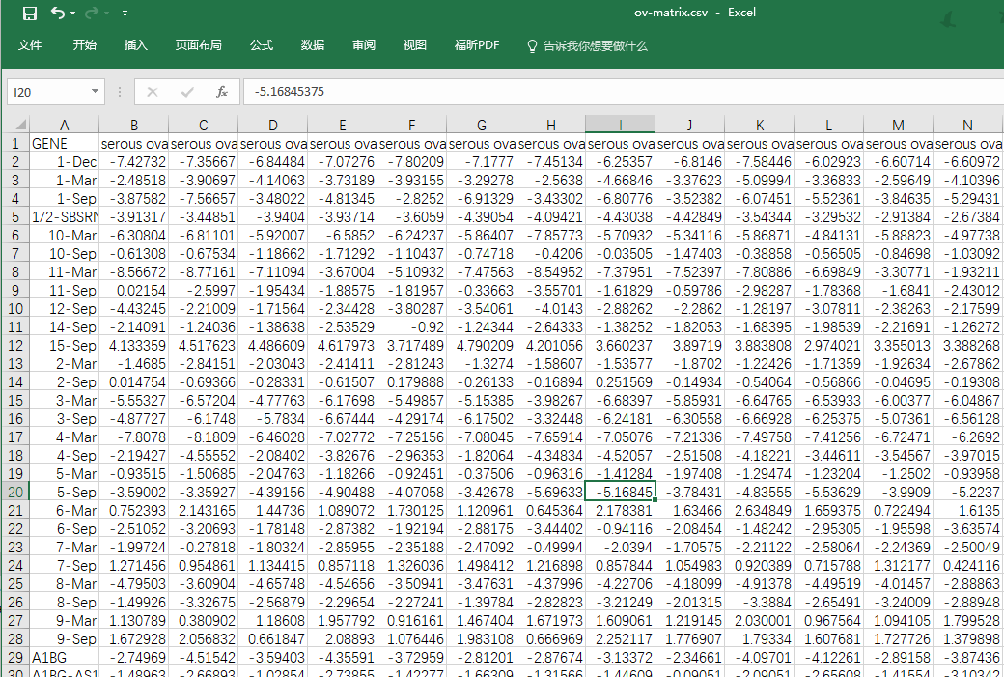

1. .CSV/xlsx格式药物靶标

第一列药物名称，第二列靶标名称

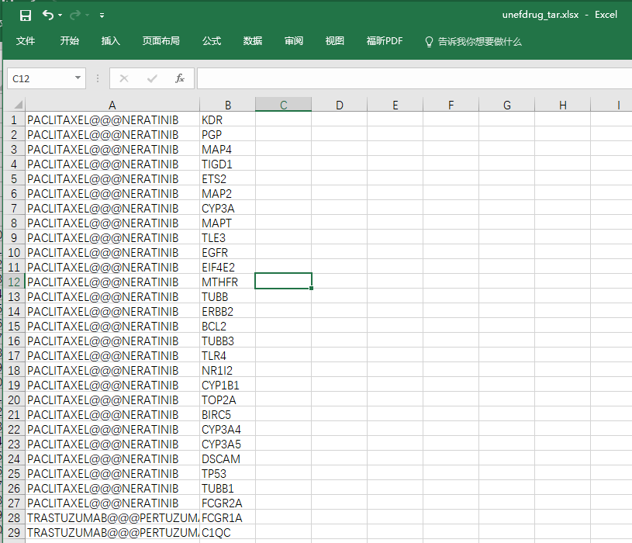

**Step：Linux下命令**

1. python to_ppi_matrix.py expr_file, out_name

生成.npy 格式0-1矩阵，给第二步输入

1. python run_rank.py expr_file, ppi_file,rank_file

生成rank.npy结果文件

1. python ks_test.py dt_file, rank_file, ks_out

药物KS检验

批量：python ks_test_mt.py 'CARCINOMA, NON-SMALL-CELL LUNG' ../drug-infor/ ../generank-res/nsluc-matrix_rank.txt